Конспект уроку інформатики у 5 класі з теми "Проекти, їх види та класифікація. Етапи здійснення проектної діяльності"
Тема. Проекти, їх види та класифікація. Етапи здійснення проектної діяльності
Мета:
навчальна:ознайомити із сутністю поняття проект; навчити розрізняти види проектів; формувати вміння наводити приклади проектів із життя;
розвивальна: розвивати пам'ять, мислення, активність, працелюбність;
виховна: виховувати повагу до праці інших, любов до предмета.
Тип уроку: вивчення нового матеріалу.
Обладнання та наочність:мультимедійний проектор, мультимедійна презентація, іграшковий телефон, роздатковий теоретичний матеріал із теми.

Хід уроку
І. Організаційна частина
Вправа «Сонячні промені».
Учні стають у коло й витягують руки так, щоб утворилося «сонечко», а пальці — то його промінчики.
Учитель. А зараз поворушіть «пальчиками-промінчиками», наче «сонечко» світить. Яке чудове сонечко у нас вийшло! Тепер кожен «забирайте» з нього промінчики. Нехай вони сьогодні вам світять і створюють радісний настрій!

ІІ. Мотивація навчальної діяльності
Сьогоднішній урок хочу розпочати словами давньогрецького філософа Арістотеля (384 р. до н. е. — 322 р. до н. е.):«Життя вимагає руху»(Слайд 1)
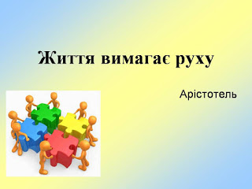

- Як ви розумієте даний вислів?
Потік нових інформаційних технологій все більше проникає у наше життя, і для того, щоб бути успішною людиною, йти в ногу з часом, необхідно постійно працювати над собою, розвиватися, удосконалювати свої навички та вміння.
ІІІ. Оголошення теми, мети уроку
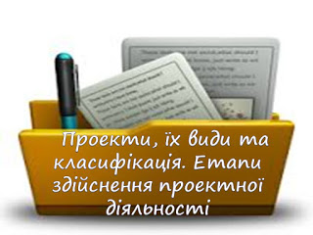

(Слайд 2) Тема: «Проекти, їх види та класифікація. Етапи здійснення проектної діяльності» (учні записують у зошити). Сьогодні на уроці ми розглянемо такі питання(слайд 3):
✓ Що називають проектом?
✓ Що таке проектна діяльність?
✓ Види проектів та їх класифікація.
✓ Етапи здійснення проектної діяльності.
✓ Приклади проектів.
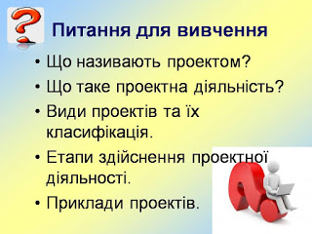

ІV. Вивчення нового матеріалу.
Теоретичний матеріал з теми, що розглядається на уроці, має кожен учень.
1. Що називають проектом?(Слайд 4)
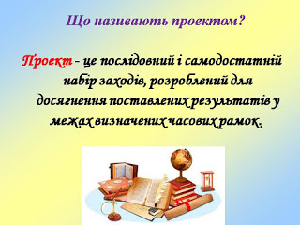

Проект - це послідовний і самодостатній набір заходів, розроблений для досягнення поставлених результатів у межах визначених часових рамок.
Цей термін уперше використав у 1908 р. завідувач відділу виховання сільськогосподарських шкіл США Д. Снедзен, під яким розумів сукупність завдань для виконання вдома, які діти фермерів через нерегулярне відвідування школи отримували від учителів. У 1911 р. Бюро виховання США узаконило цей термін. Метод проектів відомий у світовій педагогіці з кінця ХІХ початку ХХ століття як метод проблем. Метод проектів був запропонований у 1920-ті роки в США.
Він виник на основі філософських ідей, розроблених американським філософом і педагогом Дж. Дьюї, а також його учнем В. Кілпатріком
(слайд 5).
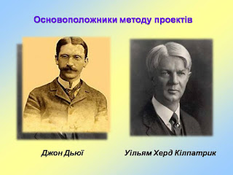

2. Що таке проектна діяльність?(Слайд 6)
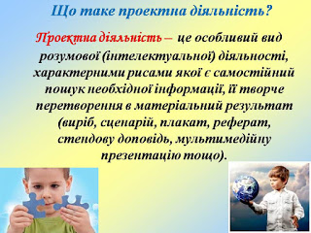

Проектна діяльність – це особливий вид розумової (інтелектуальної) діяльності, характерними рисами якої є самостійний пошук необхідної інформації, її творче перетворення в матеріальний результат (виріб, сценарій, плакат, реферат, стендову доповідь, мультимедійну презентацію тощо).
3. Класифікація проектів
1) За метою та характером проектної діяльності(слайд 7):
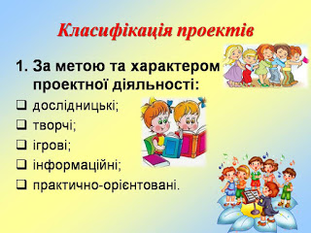

✓ Дослідницькі проекти. Ці проекти залучають учнів до науково-дослідних форм діяльності. Вони повинні мати чітку структуру, грамотно сформульовані завдання, актуальність предмета дослідження для всіх учасників.
✓ Творчі проекти. У певному сенсі будь-який проект можна назвати творчим. У цьому разі мова йде просто про домінуючий аспект проекту, який передбачає, що оформлення результатів проекту буде зроблене у вигляді сценарію відеофільму, драматизації, програми свята, плану твору, статті, репортажу, газети, альманаху, альбому тощо. Такі проекти, як правило, не мають детально проробленої структури спільної діяльності учасників, вона тільки намічається й далі розвивається, орієнтуючись як на жанр, у якому буде представлений кінцевий результат проекту, так і на інтереси учасників.
✓ Ігрові проекти.У цих проектах структура тільки намічається й залишається відкритою до завершення роботи в ігровому проекті. Учасники обирають для себе певні ролі, обумовлені характером та змістом проекту. Сам процес гри являє собою моделювання групою учнів тієї чи іншої ситуації. Кожен із них грає свою роль, свого персонажа. Ігри покликані активізувати пізнавальну діяльність учнів, зміцнити мотивацію пізнавальної діяльності. Участь у навчальних рольових іграх сприяє створенню живого, образного уявлення про предмет вивчення. Гра допомагає уникнути формалізації навчального процесу й зміцнити позитивне емоційне забарвлення занять. У ході підготовки до гри учні самостійно підбирають необхідний фактичний і теоретичний матеріал, вчаться швидко мобілізувати наявні знання. Гра сприяє формуванню й розвитку навичок самостійної роботи з науково-популярною та спеціальною літературою, уміння систематизувати й структурувати матеріал, творчо його оформляти й використовувати. Потреба спільного розв’язання певного ігрового завдання зміцнює взаємозв’язки всередині навчальної групи. Виникають і закріплюються додаткові позитивно емоційно забарвлені внутрішньо групові зв’язки, що поступово «цементують» групу й сприяють її розвитку у творчий колектив.
✓ Інформаційні проекти. Такі проекти спрямовані на збір інформації про певний об’єкт, явище, процес, що передбачає ознайомлення учасників проекту із цією інформацією, її аналіз та узагальнення фактів. Такі проекти так само, як і дослідницькі, потребують добре продуманої структури й можливості її систематичної корекції в ході роботи.
✓ Практично-орієнтовані проекти. Такі проекти характеризуються орієнтацією на чітко визначений від самого початку результат діяльності його учасників. Причому цей результат обов’язково відображає соціальні інтереси учасників проекту. Прикладні проекти потребують ретельно продуманої структури, докладного сценарію діяльності його учасників з визначенням функцій кожного з них, грамотного оформлення результатів діяльності, участі кожного члена групи в оформленні цих результатів.
Такі проекти потребують координаційної роботи, поетапного обговорення дій, коректування спільних та індивідуальних зусиль в організації презентації отриманих результатів і можливих способів їх впровадження в практику. Необхідною також є систематична зовнішня оцінка проекту.
2) За рівнем реалізації міжпредметних зв’язків(слайд 8):
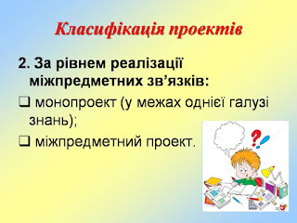

✓ Монопроекти. Як правило, такі проекти проводять у рамках одного предмета. При цьому обирають найбільш складні й цікаві розділи або теми. Звичайно, робота над монопроектом передбачає застосування знань і з інших навчальних ділянок. Однак сама проблема або тема є специфічною саме для цього предмета. У такому проекті чітко визначають мету й завдання, а також ті знання й уміння, які учні мають отримати внаслідок здійснення проекту.
✓ Міжпредметні проекти. Міжпредметні проекти, як правило, виконують у позаурочний час. Це – або невеликі проекти, що стосуються двох-трьох предметів, або досить об’ємні, тривалі, загальношкільні, за допомогою яких планують розв’язати ту чи іншу досить складну проблему, важливу для всіх учасників проекту. Такі проекти потребують кваліфікованої координації з боку фахівців та спільної роботи багатьох творчих груп.
3. За характером координації проекту(слайд 9):
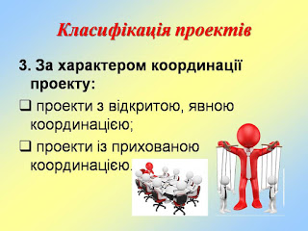

✓ Проекти з відкритою, явною координацією. У таких проектах координатор проекту відкрито виконує свою власну функцію, тактовно й ненав’язливо спрямовуючи роботу його учасників, організовуючи в разі потреби окремі етапи проекту, діяльність окремих його виконавців.
✓ Проекти із прихованою координацією. Приховану координацію використовують головним чином у телекомунікаційних проектах. У таких проектах координатор є повноправним учасником проекту. Наприклад, в економічному проекті разом з учнями може брати участь великий бізнесмен, а в історичному проекті-професійний археолог.
4. За складом учасників(слайд 10):
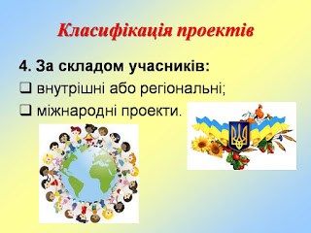

✓ Внутрішні або регіональні проекти (у межах однієї країни). Це проекти, які організовують або всередині однієї школи, міждисциплінарні, або між школами, класами всередині регіону, однієї країни.
✓ Міжнародні проекти (учасники проекту є представниками різних країн). Ці проекти передбачають наявність засобів інформаційних технологій, спеціально підготовленої команди методистів та спеціального фінансування.
5. За кількістю учасників проекту(слайд 11):
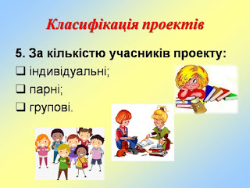

✓ Індивідуальні (персональні) проекти. Такі проекти виконує один учень. Вони допомагають здійснити через індивідуальний підхід у навчанні та диференційовано підходити до завдань для кожного учня.
✓ Парні проекти спрямовані на розвиток спілкування, формування вміння працювати з партнером, враховуючи його інтереси та можливості.
✓ Групові проекти. Групові проекти формують навички співробітництва. Кожний етап роботи над проектом може мати свого ситуативного лідера. У рамках проектної групи можуть бути утворені підгрупи, що пропонують різні шляхи розв’язання проблеми, ідеї, гіпотези, точки зору. Змагальний елемент, як правило, підвищує мотивацію учасників і позитивно впливає на якість виконання проекту.
6. За тривалістю виконання проекту(слайд 12):
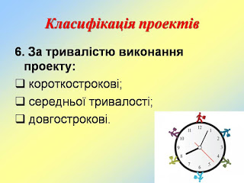

✓ Короткострокові проекти. Короткострокові проекти використовують при розв’язанні невеликої проблеми або частини великої проблеми. Вони можуть бути розроблені на кількох уроках за програмою одного предмета або як міждисциплінарні. Як правило, роботу над короткостроковими проектами проводять на уроках з певного предмета.
✓ Проекти середньої тривалості (від тижня до місяця).
✓ Довгострокові проекти (від місяця до кількох місяців). Практика свідчить, що довгострокові проекти використовуються досить рідко і потребують спеціальної підготовки учнів, учителя та створення проектної матеріальної технічної бази, залучення батьків та громади. Проекти середньої й значної тривалості (звичайні або телекомунікаційні, внутрішні або міжнародні), як правило, є міждисциплінарними й спрямовані на розв’язання досить великої проблеми або кількох взаємопов’язаних проблем. Фактично – це програма проектів. Такі проекти, як правило, проводять у позаурочний час.
4. Етапи здійснення проектної діяльності(слайд 13)
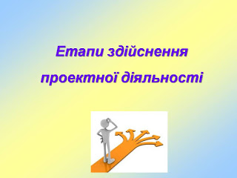

Робота над проектом здійснюється в певній послідовності. Однак не можна розглядати проектну діяльність як чітко наперед задану послідовність, оскільки це процес вашої творчої фантазії й прийняття вами конкретних рішень. Проте виділяють основні етапи виконання проекту.
І. Мотиваційний етап(слайд 14)
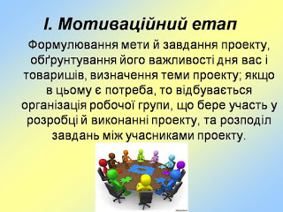

Формулювання мети й завдання проекту, обґрунтування його важливості дня вас і товаришів, визначення теми проекту; якщо в цьому є потреба, то відбувається організація робочої групи, що бере участь у розробці й виконанні проекту, та розподіл завдань між учасниками проекту.
ІІ. Підготовчий етап(слайд 15)
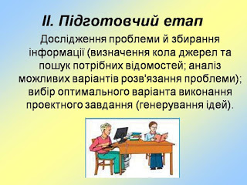

Дослідження проблеми й збирання інформації (визначення кола джерел та пошук потрібних відомостей; аналіз можливих варіантів розв'язання проблеми); вибір оптимального варіанта виконання проектного завдання (генерування ідей).
ІІІ. Етап планування діяльності (слайд 16)
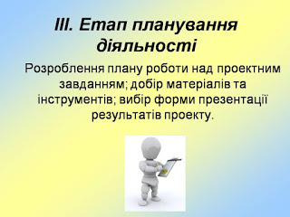

Розроблення плану роботи над проектним завданням; добір матеріалів та інструментів; вибір форми презентації результатів проекту.
ІV. Етап виконання завдань(слайд 17)
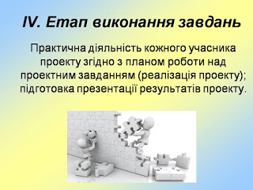

Практична діяльність кожного учасника проекту згідно з планом роботи над проектним завданням (реалізація проекту); підготовка презентації результатів проекту.
V. Презентація результатів(слайд 18)
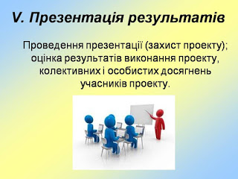

Проведення презентації (захист проекту); оцінка результатів виконання проекту, колективних і особистих досягнень учасників проекту.
5. Приклади проектів
Можна продемонструвати учням проекти, виконані учнями у попередні роки. Наприклад, презентація «Український рушник – це пісня, вишита на полотні» (додаток 1); колективний проект учнів 6 класу «Календар на 2017 рік» (додаток 2); проект «Лялька-складачка», виконаний у графічному редакторі (додаток 3).

V. Релаксаційна пауза
Проведення комплексу вправ для мобілізації уваги здійснюється після 20 хвилин роботи на уроці.
Вихідне положення — стоячи, руки вздовж тулуба, 1 – праву руку на пояс, 2 — ліву руку на пояс, 3 — праву руку на плече, 4 — ліву руку на плече, 5 — праву руку вгору, 6 — ліву руку вгору, 7-8 — удари руками над головою, 9 — опустити ліву руку на плече, 10 — праву руку на плече, 11 — ліву руку на пояс, 12 — праву руку на пояс, 13-14— удари руками по стегнах. Повторити 4-6 разів. Темп — 1 раз повільний, 2-3 рази — середній, 4-5 — швидкий, 6 — повільний.

VІ. Закріплення вивченого матеріалу
1. Що таке проект?
2. Що таке проектна діяльність?
3. Для чого призначений проект?
4. Назвіть імена основоположників проекту.
5. Як класифікують проекти?
6. Яка користь проектів, на вашу думку?

VІІ. Підбиття підсумків уроку
Вправа «Телефоную другу»
Учитель по черзі передає іграшковий телефон і пропонує учням розказати в слухавку, про що вони сьогодні дізналися та що на уроці їх найбільше зацікавило. Учитель може розпочати цю гру, сказавши у слухавку: «Ірочко, я сьогодні дізналася, що проект – цепослідовний і самодостатній набір заходів, розроблений для досягнення поставлених результатів у межах визначених часових рамок».
VІІІ. Домашнє завдання.(Слайд 19)

Відшукати матеріали про Книгу рекордів України.
